视频P117〜P118：https://www.bilibili.com/video/BV1jY411b73f?p=117

顺序存储需要维护结点和左、右孩子的关系：结点编号为$n$，则左孩子为$2n$，右孩子为$2n+1$。

链式存储有二叉链表和三叉链表。
对于$n$个结点的二叉树，二叉链表的空指针为$n+1$，三叉链表的空指针为$n+2$。

二叉树存储结构
下面关于二叉树的叙述，正确的是 （61） 。（2009年上半年）
（61） A. 完全二叉树的髙度h与其节点数n之间存在确定的关系
B. 在二叉树的顺序存储和链式存储结构中，完全二叉树更适合采用链式存储
结构
C. 完全二叉树中一定不存在度为1的节点
D. 完全二叉树中必定有偶数个叶子节点

某二叉树如下图所示，若进行顺序存储（即用一维数组元素存储该二叉树中的结点且通过下标反映结点间的关系，例如，对于下标为i的结点，其左孩子的下标为2i、右孩子的下标为2i+1），则该数组的大小至少为 （58） ；若采用三叉链表存储该二叉树（各个结点包括结点的数据、父结点指针、左孩子指针、右孩子指针），则该链表的所有结点中空指针的数目为 （59） 。（2014年上半年）
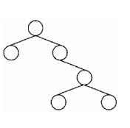
（58） A. 6 B. 10 C. 12 D. 15
（59） A. 6 B. 8 C. 12 D. 14

设某二叉树采用二叉链表表示（即结点的两个指针分别指示左、右孩子）。当该二叉树包含k个结点时，其二叉链表结点中必有 （59） 个空的孩子指针。（2017年下半年）
（59） A. $\text{k}-\text{1}$ B. k C. $\text{k}+\text{1}$ D. 2k

对下面的二叉树进行顺序存储（用数组MEM表示），已知结点A、B、C在MEM中对应元素的下标分别为1、2、3，那么结点D、E、F对应的数组元素下标为 （59） 。（2018年上半年）
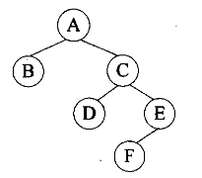
（59） A. 4、5、6 B. 4、7、10
C. 6、7、8 D. 6、7、14

